Marie Catherine Vannier
Naissance: 1 décembre 1852, Pointe-aux-Trembles, Montréal, Québec.
Baptême : 2 décembre 1852, paroisse du Très St-Enfant-Jésus de la Pointe-aux-Trembles.
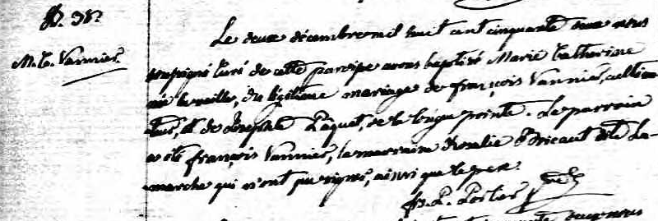

B. 38 Le deux décembre mil huit cent cinquante deux nous soussigné Curé de cette
M.C.Vannier paroisse avons baptisé Marie Catherine née la veille du légitime mariage de
françois Vannier, cultivateur, et de Josephte Pâquet, de la Longue pointe.
Le parrain a été François Vannier, la marraine Rosalie Bricault dite Lamarche
qui n’ont su signer, ainsi que le père.

P.Postier, ptre

Référence : Fond Drouin

